Previsão de riscos geo-hidrológicos para o dia 26 de junho de 2025
Nesta quinta-feira (26/06/2025), o cenário de risco de eventos geo-hidrológicos para as regiões do Brasil é apresentado a seguir:
Risco Hidrológico
- Região Norte: Amazonas
Considera-se MODERADA a probabilidade de ocorrência de eventos hidrológicos nas Regiões Geográficas Intermediárias de Manaus e Parintins (AM), devido ao processo de inundação gradual na Bacia do Rio Solimões. Neste cenário, espera-se a continuidade do deslocamento da maré de cheia, com possibilidade de atingir áreas de ocupação ribeirinha nas planícies de inundação, dificultando o escoamento de córregos e igarapés urbanos pelo efeito de remanso (Figura 1).
- Região Nordeste: Alagoas, Bahia, Pernambuco e Sergipe
Considera-se MODERADA a possibilidade de permanência de eventos hidrológicos na Região Geográfica Intermediária de Aracaju (SE), Maceió (AL), Recife (PE) e Salvador (BA), devido à previsão de chuva com possibilidade de pancadas localizadas. Assim, não se descarta a possibilidade de ocorrência de inundações pontuais dos córregos canalizados em áreas urbanas e alagamentos temporários de áreas rebaixadas (Figura 1).
- Região Sul: Paraná, Rio Grande do Sul e Santa Catarina
Considera-se ALTA a possibilidade de eventos hidrológicos na Região Geográfica Intermediária de Uruguaiana (RS), devido ao nível fluviométrico no baixo curso da bacia hidrográfica do rio Uruguai e a propagação da onda de cheia (Figura 1).
Considera-se MODERADA a possibilidade de eventos hidrológicos na Região Geográfica Intermediária de Chapecó (SC), Cascavel (PR) e Porto Alegre (RS). Nesta última região gaúcha, destaca-se o nível fluviométrico na bacia hidrográfica dos rios Caí, Jacuí e Taquari, na sua porção mais baixa, e consequente continuidade da elevação dos níveis hidrométricos dos tributários e rios principais das bacias dessas regiões. Assim, não se descarta a possibilidade de ocorrência de inundação dos córregos canalizados em áreas urbanas e alagamentos temporários de áreas rebaixadas (Figura 1).

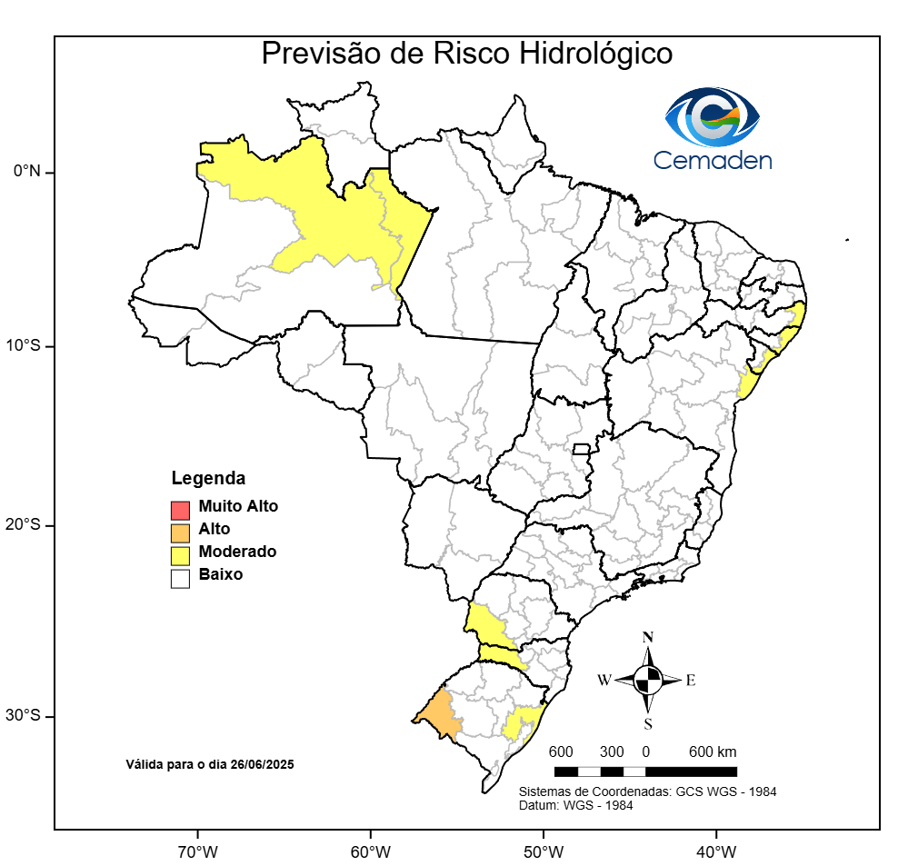
Figura 1 - Possibilidade de ocorrência de eventos hidrológicos em ao menos um município das Regiões Geográficas Intermediárias indicadas. Este mapa é elaborado por uma equipe multidisciplinar, levando em consideração os cenários de riscos hidrológicos atuais somados à previsão de chuva.

Risco Geológico
- Região Sul: Santa Catarina
Considera-se MODERADA a possibilidade de ocorrência de movimentos de massa (Figura 2) na Região Geográfica Intermediária de Blumenau, devido à presença de áreas com alta vulnerabilidade e suscetibilidade a movimentos de massa e previsão de chuva com intensidade moderada ao longo do dia, que pode ser suficiente para deflagrar ocorrências pontuais de deslizamentos em cortes de estrada e encostas urbanas.
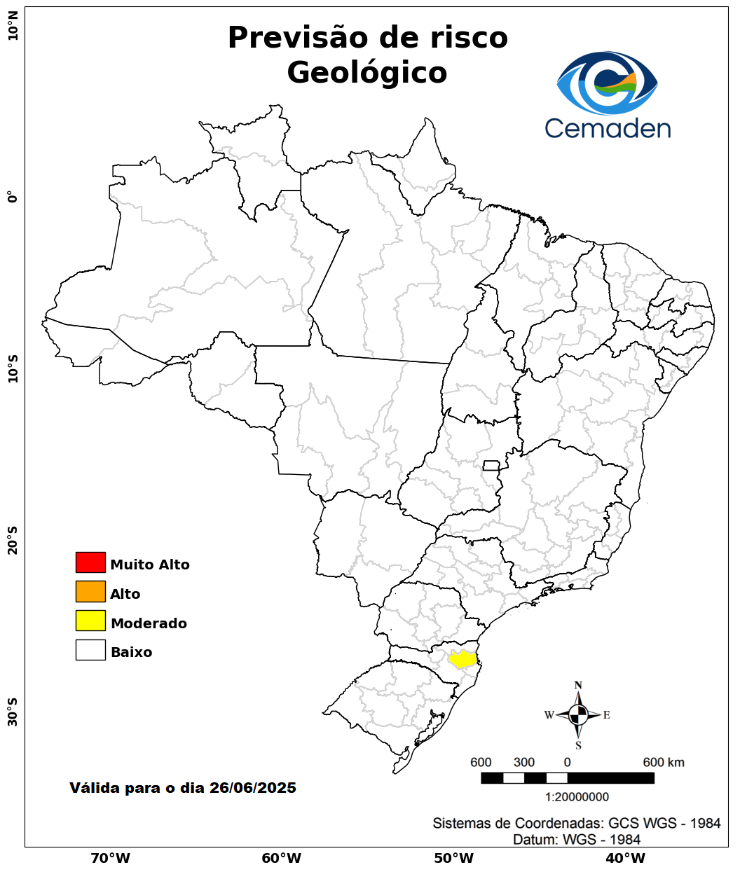
Figura 2 - Possibilidade de ocorrência de deslizamentos em ao menos um município das Regiões Geográficas Intermediárias (e/ou subdivisões regionais) indicadas. Este mapa é elaborado por uma equipe multidisciplinar, levando em consideração as condições dos cenários de riscos geológicos atuais somados à previsão de chuva.

